Депутаты
Совета Новопокровского сельского поселения
Новопокровского района
(пятый созыв)

 | Ф.И.О. депутата | Номер избирательного округа | Наименование постоянной комиссии
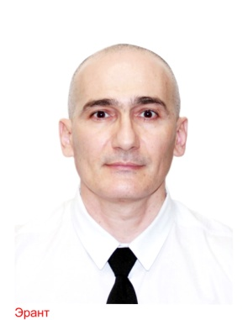 | Абрамов  Яков Саркисович | четырехмандатный Новопокровского с/п избирательный округ №2 | комиссия Совета по социальным вопросам и молодежной политике
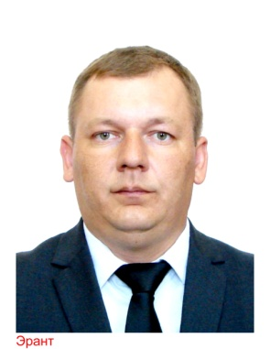 | Аникиенко Роман Валерьевич | семимандатный Новопокровского с/п избирательный округ №3 | Председатель Совета Новопокровского сельского поселения
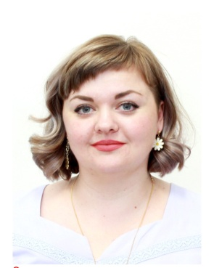 | Аришина  Олеся  Станислаовна | семимандатный Новопокровского с/п избирательный округ №4 | комиссия Совета по социальным вопросам и молодежной политике
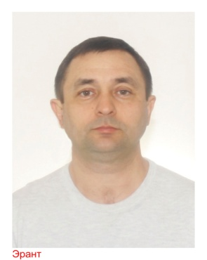 | Балакирев Владимир Сергеевич | семимандатный Новопокровского с/п избирательный округ №3 | комиссия Совета по национальным вопросам, законности, правопорядку и общественным организациям
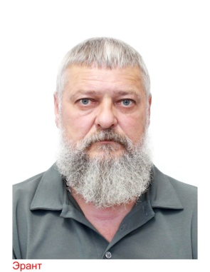 | Богусловский  Юрий  Юрьевич | семимандатный Новопокровского с/п избирательный округ №3 | комиссия Совета по народному хозяйству и охране окружающей среды
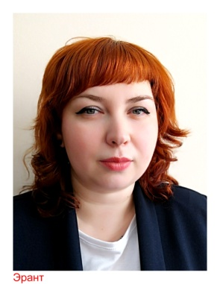 | Дроздова  Елена  Викторовна | семимандатный Новопокровского с/п избирательный округ №1 | Секретарь Совета, комиссия Совета Новопокровского сельского поселения по налогам, бюджету, муниципальному хозяйству
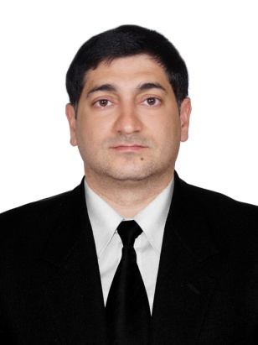 | Казарян  Артур  Элгуджович | семимандатный Новопокровского с/п избирательный округ №3 | Председатель комиссии Совета по народному хозяйству и охране окружающей среды
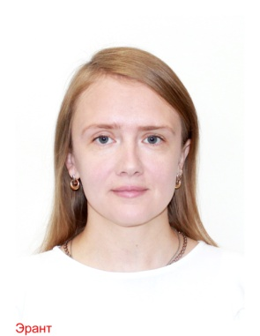 | Красникова  Галина  Николаевна | четырехмандатный Новопокровского с/п избирательный округ №2 | комиссия Совета по национальным вопросам, законности, правопорядку и общественным организациям
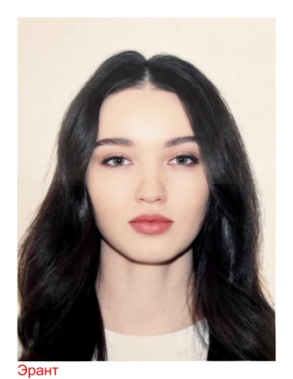 | Кузнецова  Ирина  Владимировна | четырехмандатный Новопокровского с/п избирательный округ №2 | комиссия Совета по социальным вопросам и молодежной политике
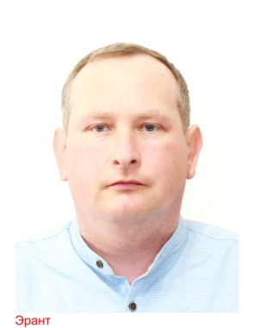 | Купин  Константин  Николаевич | семимандатный Новопокровского с/п избирательный округ №4 | комиссия Совета по национальным вопросам, законности и правопорядку
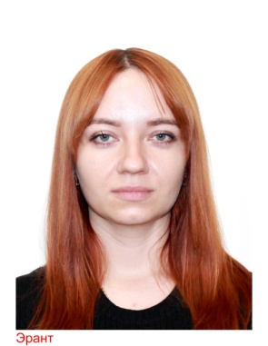 | Купина  Диана  Владимировна | семимандатный Новопокровского с/п избирательный округ №3 | комиссия Совета Новопокровского сельского поселения по налогам, бюджету, муниципальному хозяйству
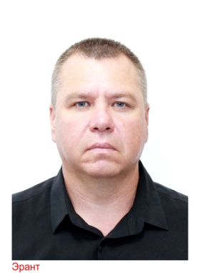 | Левенец  Сергей  Николаевич | семимандатный Новопокровского с/п избирательный округ №1 | комиссия Совета по народному хозяйству и охране окружающей среды
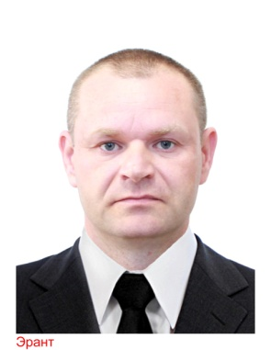 | Мищенко  Максим  Иванович | семимандатный Новопокровского с/п избирательный округ №3 | комиссия Совета по национальным вопросам, законности и правопорядку
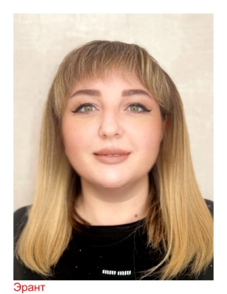 | Новикова  Ольга  Валерьевна | семимандатный Новопокровского с/п избирательный округ №4 | Председатель комиссии по социальным вопросам и молодежной политике
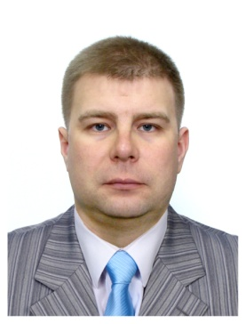 | Пащенко  Виталий  Александрович | семимандатный Новопокровского с/п избирательный округ №4 | комиссия Совета по народному хозяйству и охране окружающей среды
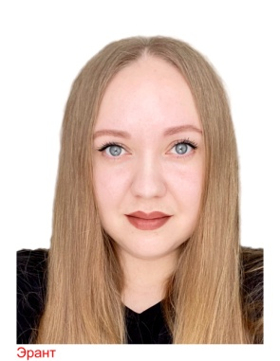 | Пенкина  Юлия  Александровна | четырехмандатный Новопокровского с/п избирательный округ №2 | комиссия Совета по народному хозяйству и охране окружающей среды
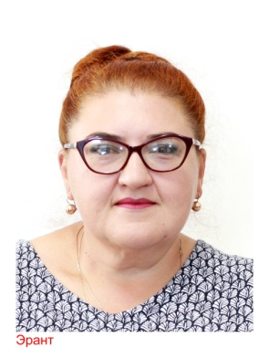 | Сиротина  Ольга  Алексеевна | семимандатный Новопокровского с/п избирательный округ №1 | Заместитель председателя Совета, председатель  комиссии Совета по национальным вопросам, законности, правопорядку и общественным организациям
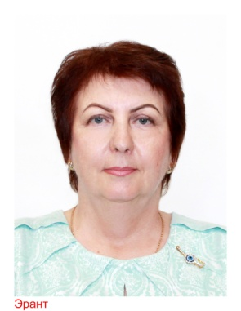 | Совгирь  Ольга  Николаевна | семимандатный Новопокровского с/п избирательный округ №4 | комиссия Совета по народному хозяйству и охране окружающей среды
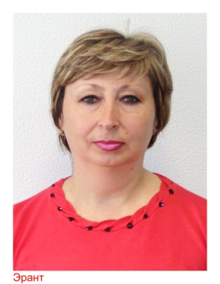 | Сухаревская  Наталья  Михайловна | семимандатный Новопокровского с/п избирательный округ №4 | комиссия Совета по национальным вопросам, законности и правопорядку
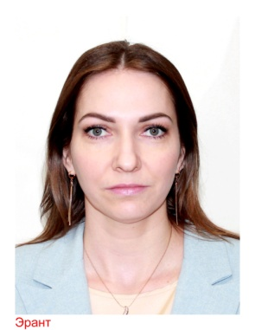 | Угарова  Валентина  Ивановна | семимандатный Новопокровского с/п избирательный округ №1 | Председатель  комиссии Совета Новопокровского сельского поселения по налогам, бюджету, муниципальному хозяйству
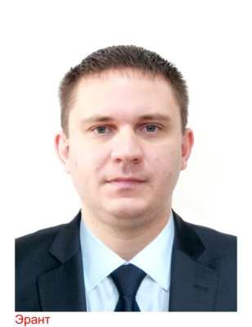 | Фендриков  Илья  Александрович | семимандатный Новопокровского с/п избирательный округ №1 | комиссия Совета Новопокровского сельского поселения по налогам, бюджету, муниципальному хозяйству
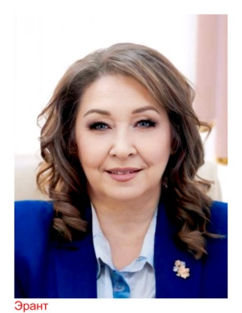 | Шабельник  Светлана  Николаевна | семимандатный Новопокровского с/п избирательный округ №4 | комиссия Совета по социальным вопросам и молодежной политике
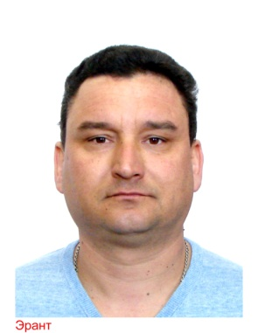 | Шапошников  Алексей  Дмитриевич | семимандатный Новопокровского с/п избирательный округ №1 | комиссия Совета Новопокровского сельского поселения по налогам, бюджету, муниципальному хозяйству
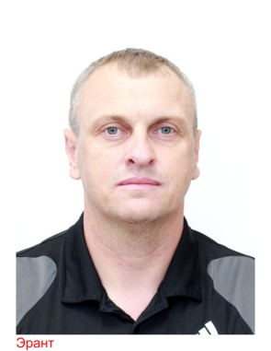 | Шевченко Алексей  Сергеевич | семимандатный Новопокровского с/п избирательный округ №1 | комиссия Совета Новопокровского сельского поселения по налогам, бюджету, муниципальному хозяйству
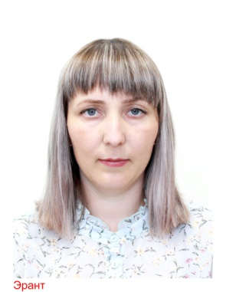 | Щербакова  Елена  Васильевна | семимандатный Новопокровского с/п избирательный округ №3 | комиссия Совета по социальным вопросам и молодежной политике

